Министерство науки и высшего образования Российской Федерации

федеральное государственное бюджетное образовательное учреждение высшего образования

«Российский экономический университет имени Г. В. Плеханова»

**МОСКОВСКИЙ ПРИБОРОСТРОИТЕЛЬНЫЙ ТЕХНИКУМ.**

Специальность: 09.02.07 Информационные системы и программирование

Квалификация: Программист

ОТЧЕТ

Основы алгоритмизации и программирования

ТЕМА: Практическая работа №2. «Текстовая игра новелла»

Листов: 3

|  |  |
| --- | --- |
| Выполнил(а) студент(ка)  Группы П50-4-22  Н.М.Полежаев  «____» _________ 2023 года | Проверил преподаватель  ___________ Т.Д. Артамонова  «____» _______2023 года |

Москва 2023

**Цель работы:** создать текстовую игру новеллу, используя функции (минимум 5 функций), коллекции данных (обязательно у вас должны быть списки, словари и множества) и применить  
на практике расширенные возможности для работы со строками (используйте экранирование строк, f-строки, функции со строками).

**Ход работы:**

1. Узнаем имя игрока и представим ему меню игры, в котором он может выбрать, продвигаться ему по сюжету или же сохранить свою игру. Также присутствует функция загрузки игры, если есть какой-то прогресс, или выход из игры.

1. Дальше мы выбираем одно из мест. К примеру замок. Там мы встречаем поверженного рыцаря, который проверяет нас на знание истории рыцарей, если ответить правильно на его вопрос, то он даст нам свой меч

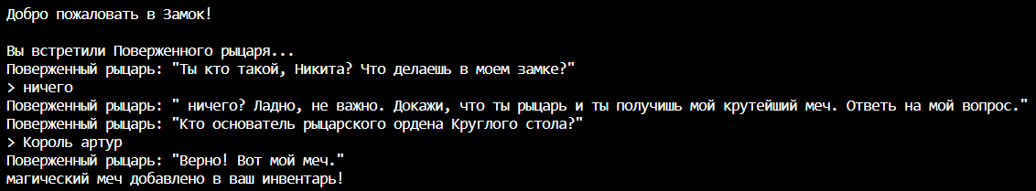

1. Дальше мы можем выбрать сходить в лес, где мы встретим гнома охраняющего мост, ответив на его 3 загадки он даст таинственное зелье

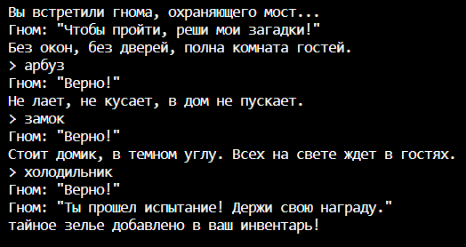

В случае ответа на один вопрос неправильно, придется драться с гномом. В этом случае у нас есть сильная и слабая атака. Они отличаются вероятностью попадания. Также есть защита от удара гнома, которая протекает со 100% вероятностью

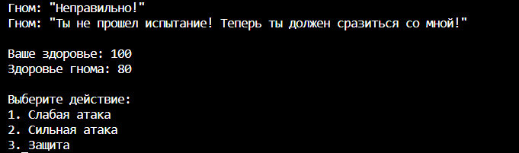

1. В пещере мы встречаем умирающего пирата, который протягивает нам дело всей его жизни – карту сокровищ, затем на нашем пути встречается человек который возможно его и убил, ведь на нем есть пятно крови. Он просит у нас карту и если мы ее отдадим то ничего не произойдет, но если мы оставим ее себе, то мы найдем этот клад

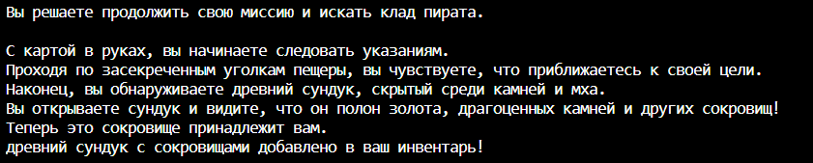

1. Также есть возможность увидеть инвентарь и показатель здоровья

**Вывод:** была  создана текстовая игра новелла, используя функции (минимум 5 функций), коллекции данных (обязательно у вас должны быть списки, словари и множества) и применить на практике расширенные возможности для работы со строками (используйте экранирование строк, f-строки, функции со строками).